Minister Klimatu

oraz Wojewódzki Fundusz Ochrony Środowiska i Gospodarki Wodnej w Krakowie

mają zaszczyt zaprosić na trasę

**MOBILNYCH BIUR**

**PROGRAMU „CZYSTE POWIETRZE”**

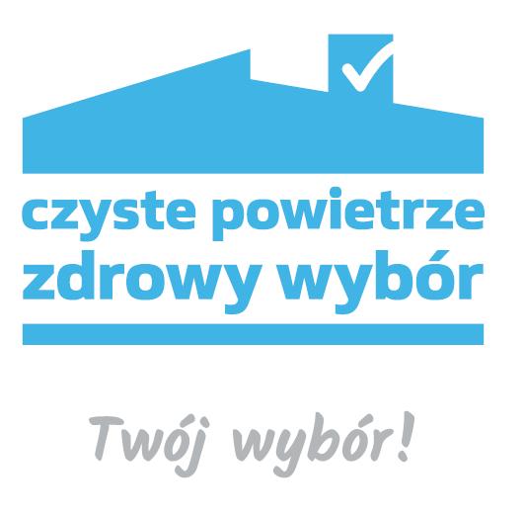

**16.lipca 2020 roku**

**o godz. 10:00**

Szczawnica

„HALKA”

obok budynku

